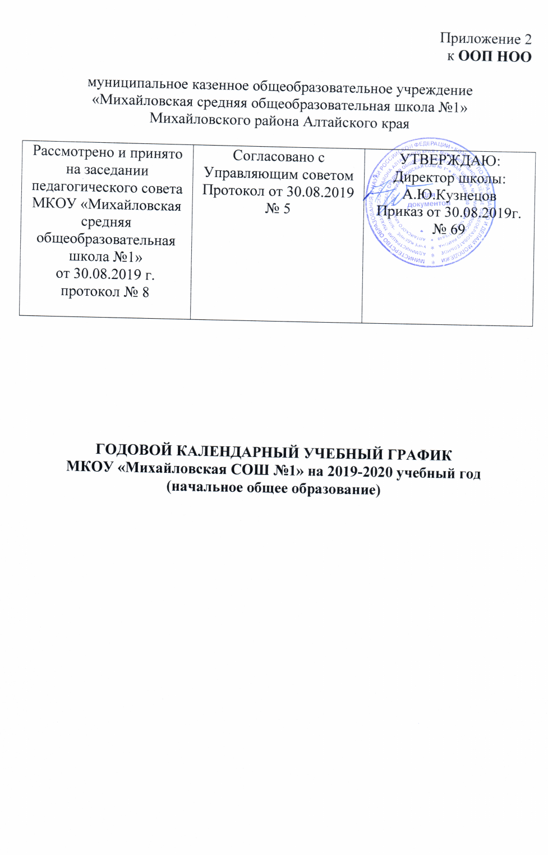

1.Продолжительность учебного года
Учебный год длится со 2 сентября 2019 года по 30 мая 2020года.
Окончание 2019-2020 учебного года:
• для обучающихся 1 класса учебный год завершается 25 мая 2020 года.
• для обучающихся 2-4 классов учебный год завершается 30 мая 2020года.
Продолжительность учебного года регламентируется письмом Министерства образования и науки Алтайского края от 02.08.2019 №21-02/02/2551 «О начале 2019-2020 учебного года»
2.Регламентирование образовательных отношений на 2019-2020 учебный год установлено:
для обучающихся 1 класса- 33 учебных недели
четверть | Дата начала | Дата окончания
1 | 02.09.2019 | 27.10.2019
2 | 05.11.2019 | 28.12.2019
3 | 12.01.2020 | 21.03.2020
4 | 30.03.2020 | 25.05.2020
для обучающихся 2-4-х классов - 34 учебных недели
четверть | Дата начала | Дата окончания
1 | 02.09.2019 | 27.10.2019
2 | 05.11.2019 | 28.12.2019
3 | 13.01.2020 | 21.03.2020
4 | 30.03.2020 | 30.05.2020
Каникулярный период регламентируется письмом Министерства образования и науки Алтайского края от 01.08.2018 №21-02/02/1998 «О начале 2019-2020 учебного года»
График проведения каникул в 2019– 2020 учебном году
Каникулы | Классы | Начало | Окончание | Всего дней
осенние | 1-4 | 28 октября | 04 ноября 2019 | 8
зимние | 1-4 | 2019  29 декабря | 11 января 2020 | 13
весенние | 1-4 | 2019  22 марта 2020 | 29 марта 2020 | 9
летние | 2-4 | 01 июня 2020 | 31 августа 2020 | 92
летние | 1 | 26 мая 2020 | 31 августа 2020 | 97
Для обучающихся 1 класса предусмотрены дополнительные каникулы (СанПиН 2.4.2.2821-10 «Санитарно-эпидемиологические требования к условиям и организации обучения в образовательных учреждениях» с изменениями и дополнениями от 29.06.2011г. и 24.11.2015г.) с 17 февраля 2020 по 23 февраля 2020г. (7 дней)
Организация промежуточной и итоговой аттестации
Промежуточная аттестация обучающихся осуществляется в соответствии с
Положением об осуществлении текущего контроля успеваемости и
промежуточной аттестации обучающихся, установлении их форм,
периодичности и порядка проведения. Промежуточная аттестация в текущем
году проходит в следующие сроки по всем предметам учебного плана:
с15.10.2019 по 26.10.2019г.
с14.12.2019 по 26.12.2019г.
с 14.03.2020 по22.03.2020г.
с 20.05.2020 по 27.05.2020г.

3.Регламентирование образовательных отношений на учебную неделю
МКОУ «Михайловская СОШ №1» работает в две смены: учащиеся 1,3 классов обучаются в первую смену, учащиеся 2,4 классов – во вторую. Учебный план предусматривает обучение учащихся 1 класса по пятидневной рабочей неделе, учащихся 2-4 класса по шестидневной рабочей неделе.
4.Регламентирование образовательных отношений на день
Начало занятий в 8ч.30 мин.
По окончании занятий, но не ранее 14.00 часов, для учащихся первой смены, до начала занятий, не позднее 12.00ч., для учащихся второй смены проводятся:
• занятия внеурочной деятельности,
•занятия спортивных секций, кружков.
Продолжительность уроков: 40 мин (для обучающихся 2-4 классов).
Для обучающихся 1 класса используется «ступенчатый» режим обучения в
первом полугодии (сентябрь-октябрь по 3 урока по 35 минут; ноябрь-декабрь
по 4 урока по 35 минут; январь-май по 4 урока по 40 минут).
Расписание занятий составляется с учетом соблюдения санитарно-гигиенических норм, с учетом психолого-педагогических особенностей
обучающихся.

